คู่มือการใช้งาน แอพพลิเคชั่น แบ่งทุกข์ปันสุข อบต.ตูมใหญ่
ดาวน์โหลด
2566

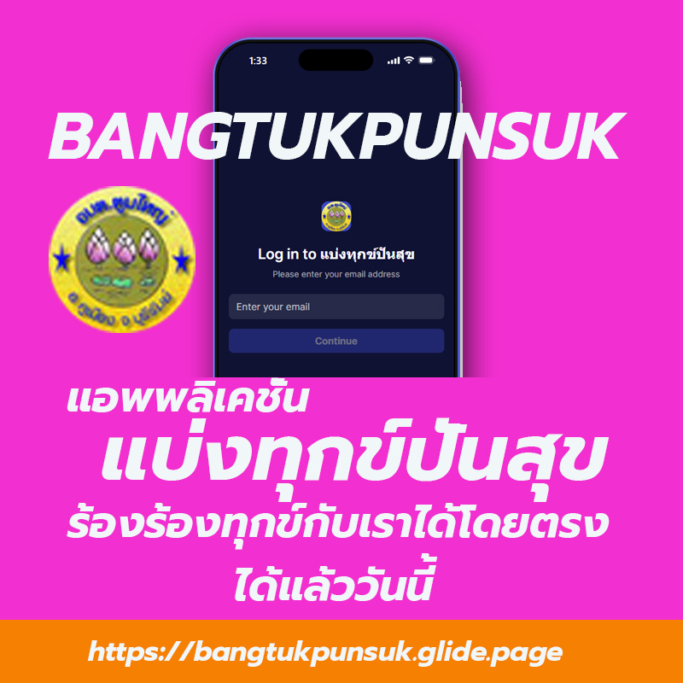
เนื่องจากสังคมในปัจจุบันเป็นสังคมโลกาภิวัตน์ ประชาชนติดต่อสื่อสารกันได้อย่างกว้างขวางเผยแพร่ผ่านสือโซเชียลมีเดีย แพ่กระจายอย่างรวดเร็ว
ในภาพรวม ความก้าวหน้าของเทคโนโลยีสารสนเทศก็ส่งผลดี กต่อการเผยแพร่ผลงานการดำเนินงานของหน่วยงาน ทำให้ประชาชรสามารถรับรู้ข้อมูลข่าวสารของหน่วยงานได้อย่างกว้างขวางครบถ้วน
อย่างไรก็ตาม การใช้เครีื่องมือสื่อสารผ่านโซเชียลมีเดีย ก็ส่งผลในทางลบให้กับหน่วยงาน เรื่องจากขั้นตอนวิธิการ งบประมาณ การดำเนินการเป็นไปตารมขั้นอนระเบียบกฎหมาย การแก้ไขปัญหาความเดือนด้อนอาจไม่ทันท่วงที ทำให้ประชาชนส่วนหนึ่งไปใช้โซเชียลมีเดียโพสต์รูปภาพ ความเดือร้อนของตัวเอง เพื่อให้หน่วยงานได้รับทราบ และมีคอมเมนท์ในด้านลบต่อองค์การอาจทำให้องค์รเกิตความเสียได้
องค์การบริหารส่วนตำบลตูมใหญ่ มองเห็นความสำคัญของปัญหาดังกล่าว จึงสร้างเครื่องมือ แอพพลิเคชั่น แบ่งทุกข์ปันสุข ของหน่วยงานขึ้นมา เพื่อให้ประชาชนในพื้นที่ที่ไรับความเดือนร้อน สามารถแจ้วเรื่องราวร้องเรียนร้องทุกข์ได้ได้โดยตรง ผ่านช่องทางแอพพลิเคชั่นของหน่วยงาน
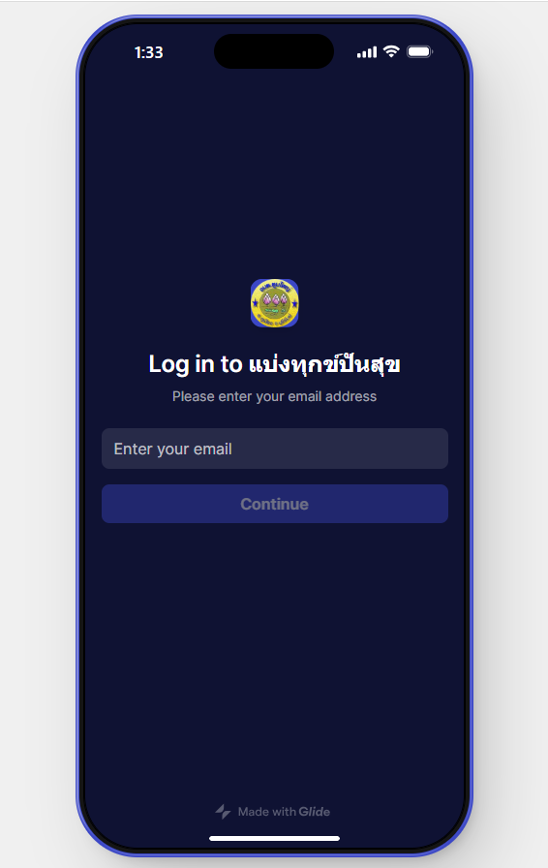
ดาวน์โหลดแอฟ แบ่งทุกข์ปันสุข แล้วเข้าระบบด้วย อีเมลล์แอดแดรส ของท่าน
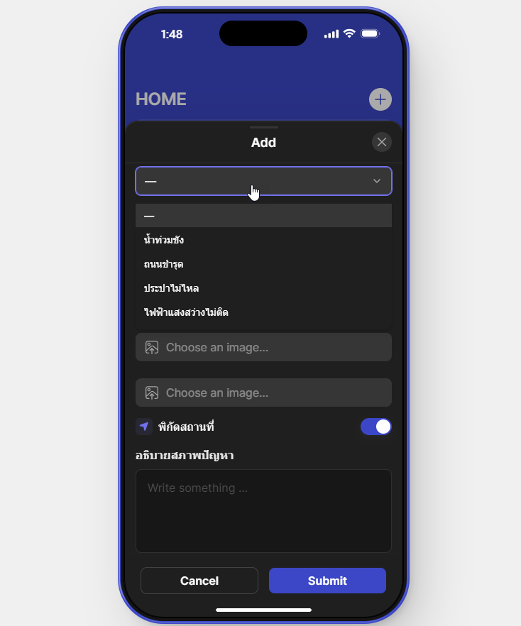
คลิ๊กที่เคลื่องหมาย + มุมขวาเพื่อเพื่อเรื่องราวแบ่งทุกข์ เรื่องให้ อบตช่วยเหลือ โดยการเลือกประเภทหรือหมวดหมู่ของเรื่องที่ท่านได้รับความเดือดร้อน
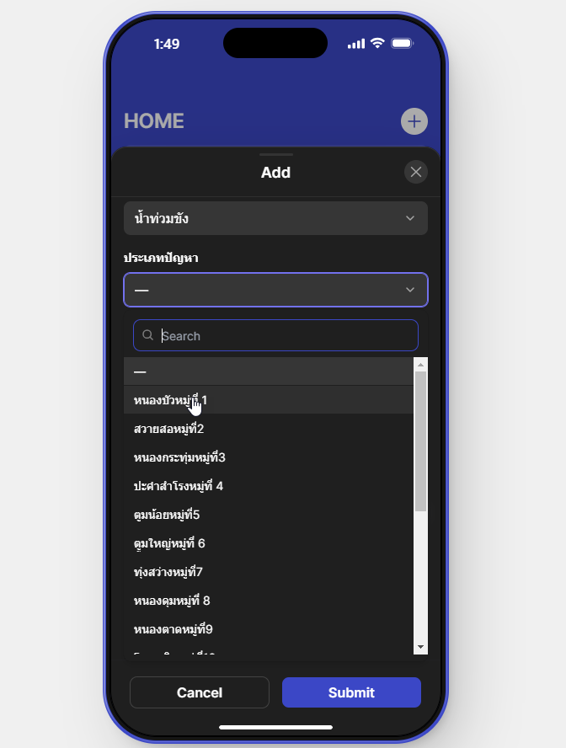
เลือกหมู่บ้าน ตามรายการ
หนองบัวหมู่ที่ 1
สวายสอหมู่ที่2
หนองกระทุ่มหมู่ที่3
ปะคำสำโรงหมู่ที่ 4
ตูมน้อยหมู่ที่5
ตููมใหญ่หมู่ที่ 6
ทุ่งสว่างหมู่ที่7
หนองดุมหมู่ที่ 8
หนองตาดหมู่ที่9
โนนเจริญหมู่ที่10
ปะคำดงหมู่ที่11
กรูดหมู่ที่ 12
หนองไผ่ดงหมู่ที่ 13
กรูะทุ่มนอกหมู่ที่ 14
โคกสำราญหมู่ที่ 15
เมืองกับหมู่ที่ 16
แคนเจริญหมู่ที่ 17
หนองบััวพัฒนาหมู่ที่ 18
ใหม่เจริญสุขหมู่ที่ 19
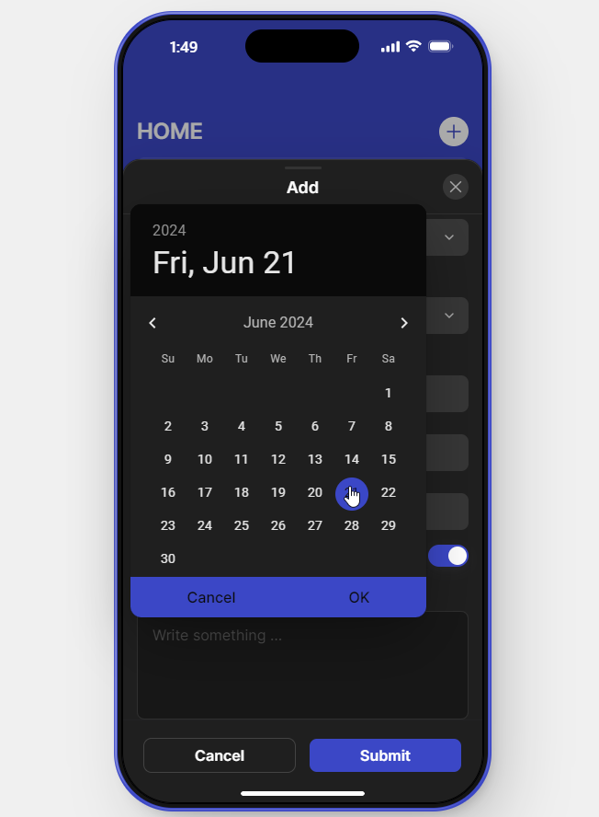
เลือกวันที่ ระบบจะวันวันเวลาปัจจุบันให้เอง
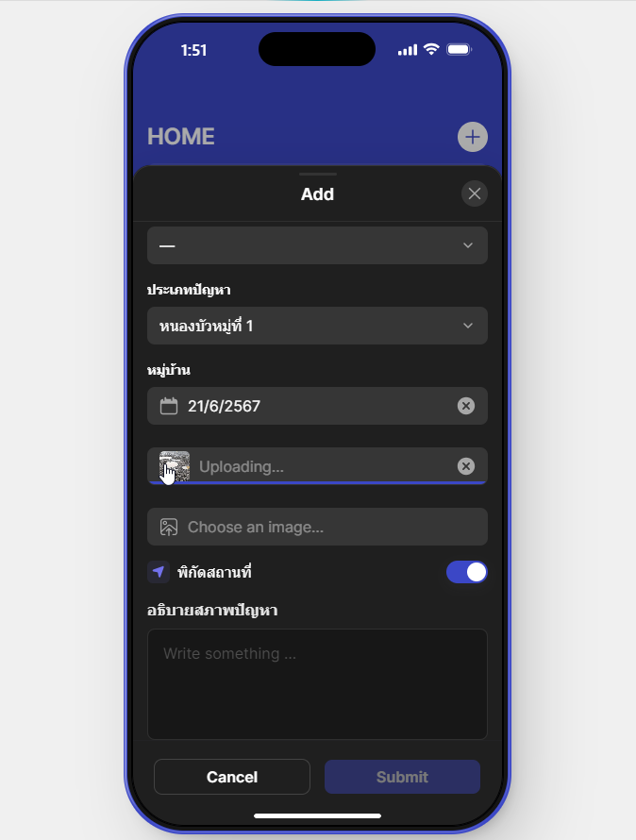
ถ่ายภาพ ที่ 1 ด้วยมือถือเพื่อส่งรูปภาพเพื่อประกอบเรื่องที่ท่านประสบปัญหา แล้วอับโหลด
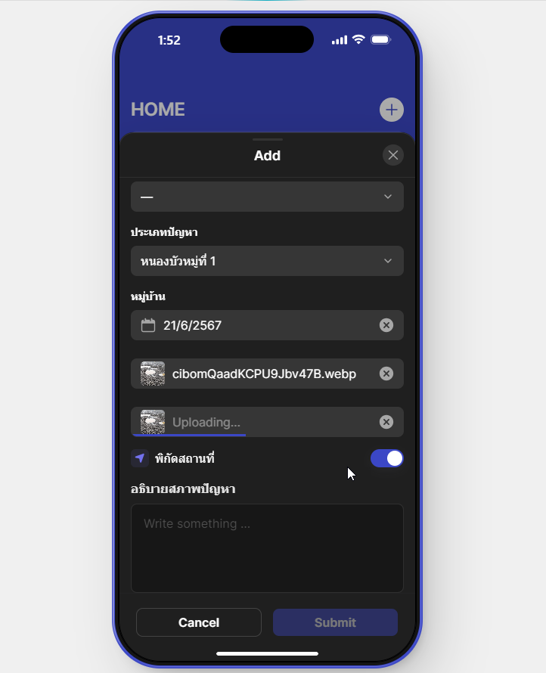
ถ่ายภาพ ที่ 2 ด้วยมือถือเพื่อส่งรูปภาพเพื่อประกอบเรื่องที่ท่านประสบปัญหา แล้วอับโหลด
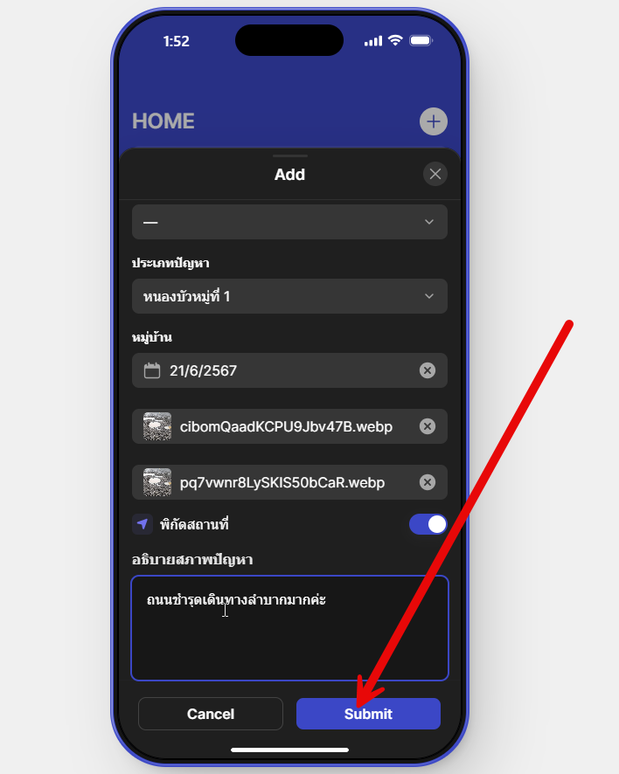
พิมพ์คำอธิบายปัญหาเรื่องเดือดร้อนของท่านให้เราทราบพอสังเขป แล้วกดปุ่ม sent
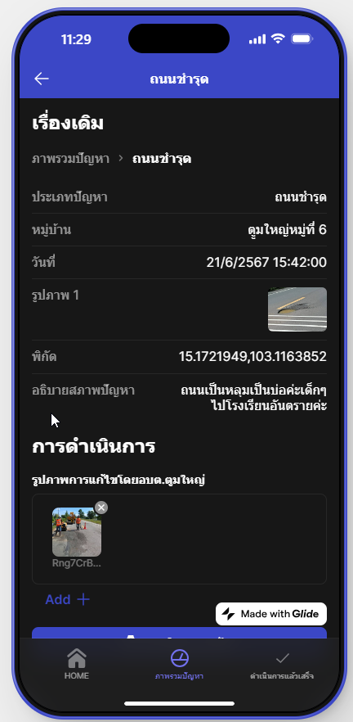
เมื่อเรื่องถูกส่งเข้ามาแล้ว จะเข้ามาสู่เมนูภาพรวมปัญหา
ประกอบด้วยสองส่วน
1 ส่วนของเรื่องเดิมท่านประชาชนแจ้งเรื่องเข้ามา
กับสอง
2 ส่วนของเจ้าหน้าที่รับเรื่องไปดำเนินการ
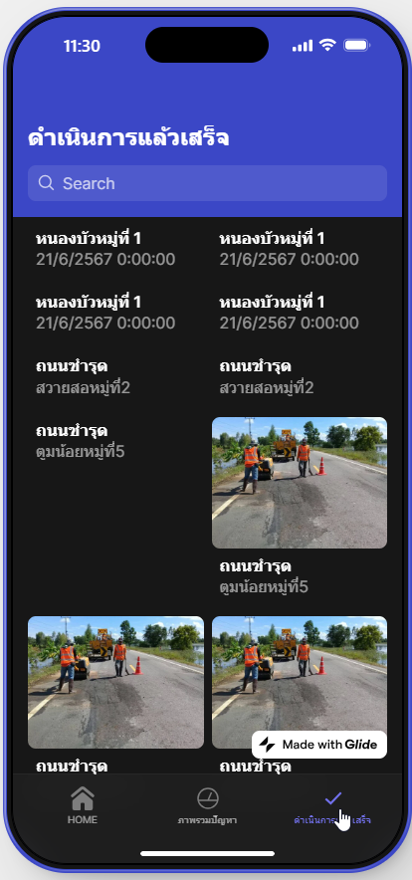
ที่เมนูเำเนินการแล้วเสร็จ เจ้าหน้าจะถ่ายภาพการดำเนินการแก้ไข ปัญหา ภาพการดำเนินงาน ภาพดำเนินการแล้วเสร็จ ส่งส่งรายงานขึ้นแอพพลิชั่น ให้ผู้แจ้งเรื่อง หัวหน้าส่วนราชการ และผู้บริหาร ปละประชาชนทั้วไปได้รับ ทราบ ถือเป็นจบขั้นตอนการใช้แอพพลิชั่น

